Tehtävä 2 – PhyPhox Askelmittari

1. PhyPhox-mittaus puhelimella
Mittauksessa käveltiin noin 61 sekunnin ajan ja mitattiin puhelimen kiihtyvyyttä Phyphox-sovelluksella. Kävelyn aikana laskettiin myös askeleet käsin. Tulokseksi saatiin noin 89 askelta. Puhelin tallensi kiihtyvyyden kolmeen suuntaan (x, y ja z) noin 100 kertaa sekunnissa. Puhelinta pidettiin samassa paikassa koko mittauksen ajan.
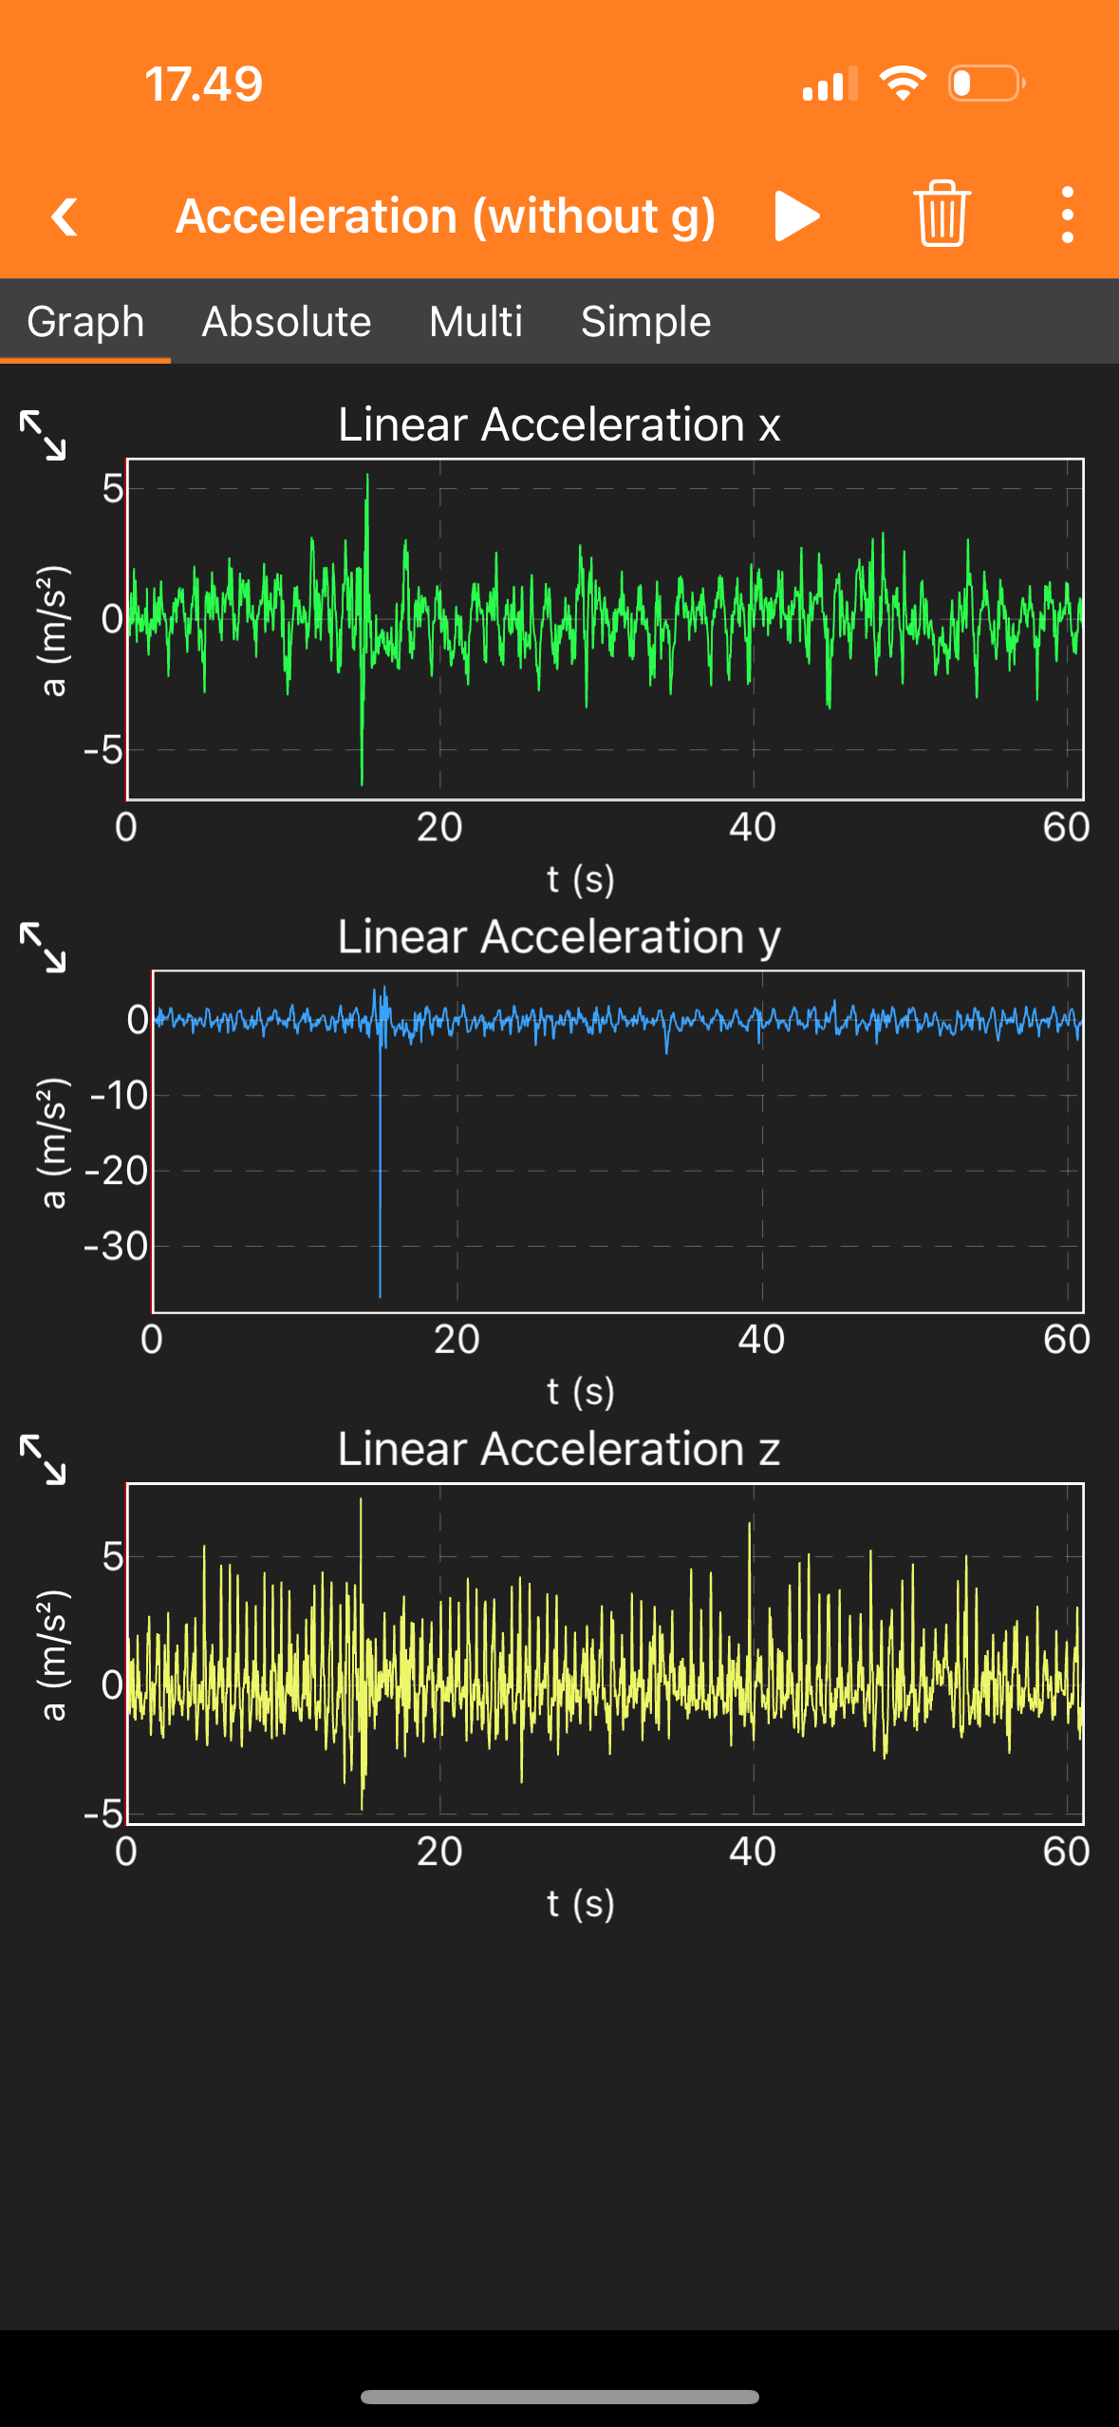
Figure 1 - Phyphox-sovelluksen ruutukaappaus kävelymittauksen aikana.

2. Python-analyysi: Raaka kiihtyvyysdata
Raaka kiihtyvyysdata näyttää puhelimen liikkeen kolmessa suunnassa. Jokainen askel näkyy pienenä piikkinä tai aaltona datassa. Näin voidaan nähdä, että kävely on tasaista ja jaksollista.
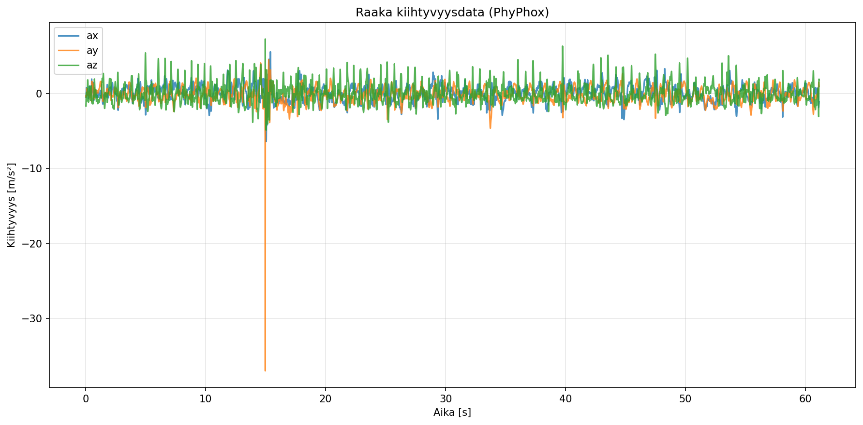
Figure 2 -Kiihtyvyysdata kaikissa kolmessa suunnassa (x, y, z).

3. Python-analyysi: Paras komponentti ja taajuusanalyysi
Datasta havaittiin, että paras suunta askelten tunnistamiseen oli z-akseli eli puhelimen ylös–alas-liike. Tässä suunnassa askelten rytmi näkyi selkeimmin. Liike toistui noin 1,7 kertaa sekunnissa, mikä vastaa noin 103 askelta minuutissa. Tämä vastaa tavallista reipasta kävelyvauhtia.
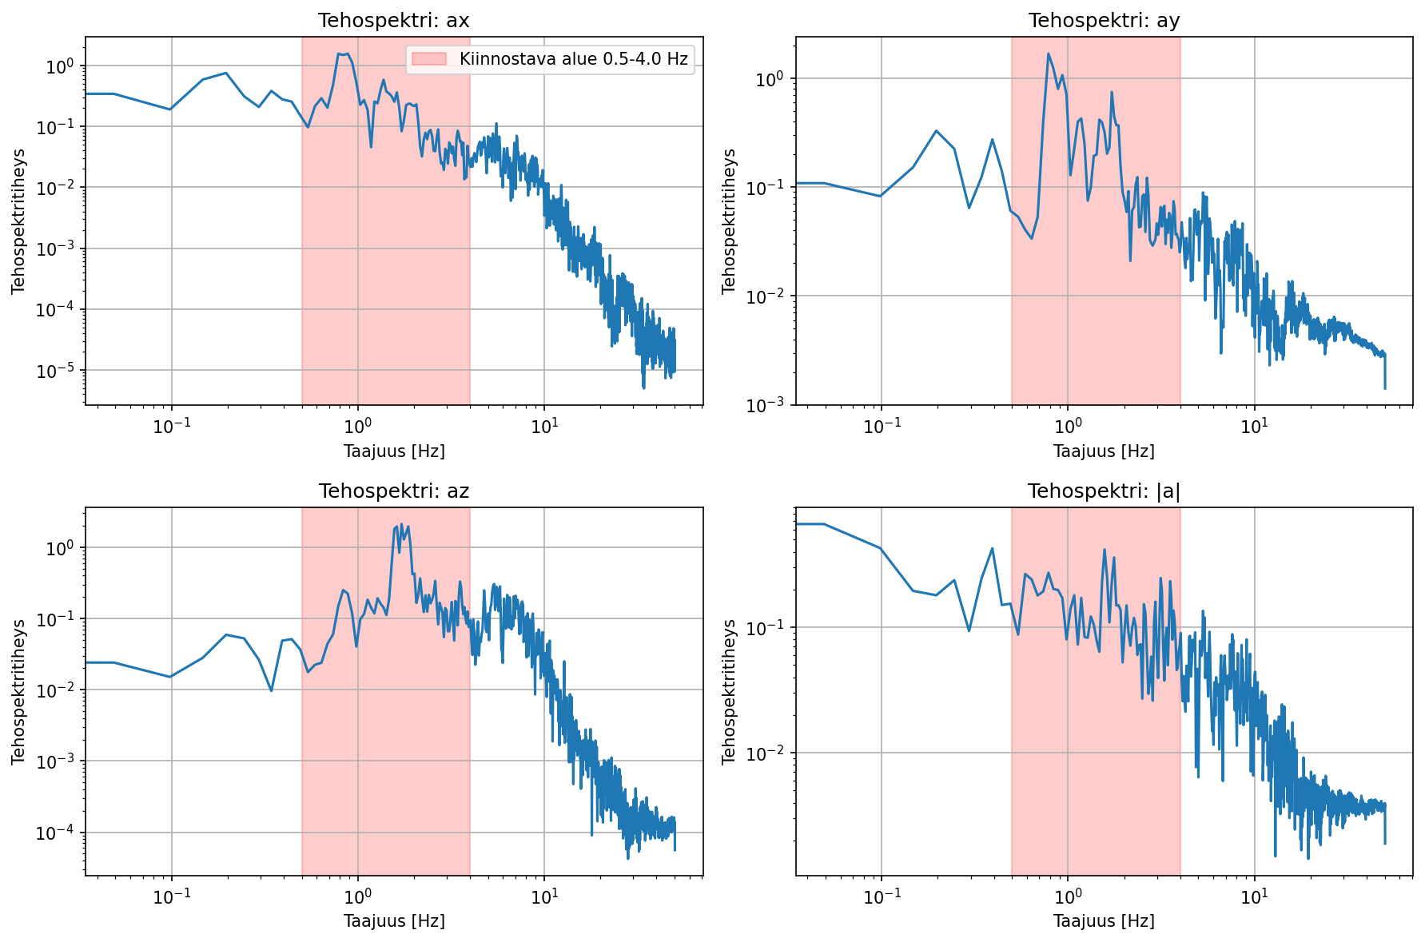
Figure 3 - Tehospektrianalyysi, josta nähdään kävelyn rytmin huippu noin 1,7 Hz taajuudessa.

4. Python-analyysi: Signaalin suodatus
Kiihtyvyysdatan häiriöt poistettiin suodattamalla. Käytettiin band-pass-suodatinta, joka päästää läpi vain askelten rytmiin liittyvät taajuudet (noin 1,1–2,5 Hz). Näin datasta poistettiin liian hitaat ja nopeat liikkeet, ja jäljelle jäi vain kävelyn tasainen rytmi.
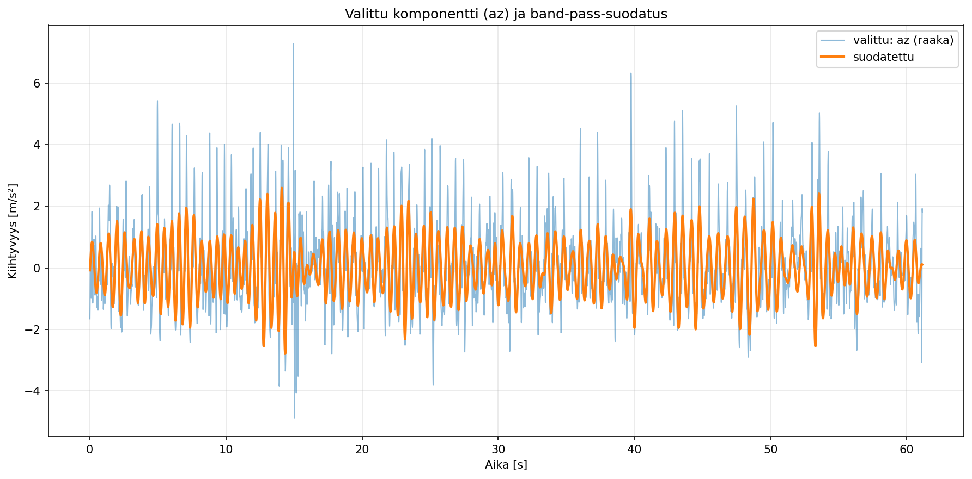
Figure 4 - Valittu z-komponentti ja sen suodatettu versio (band-pass 1,1–2,5 Hz).

5. Python-analyysi: Askeleiden tunnistus
Suodatetusta signaalista ohjelma laski askeleet kahdella eri tavalla: huippujen ja nollakohtien avulla. Huippumenetelmä antoi 101 askelta ja nollakohtamenetelmä 105 askelta. Käsin laskettu määrä oli 89 askelta, joten ohjelma laski hieman liikaa – noin 13–18 % enemmän.
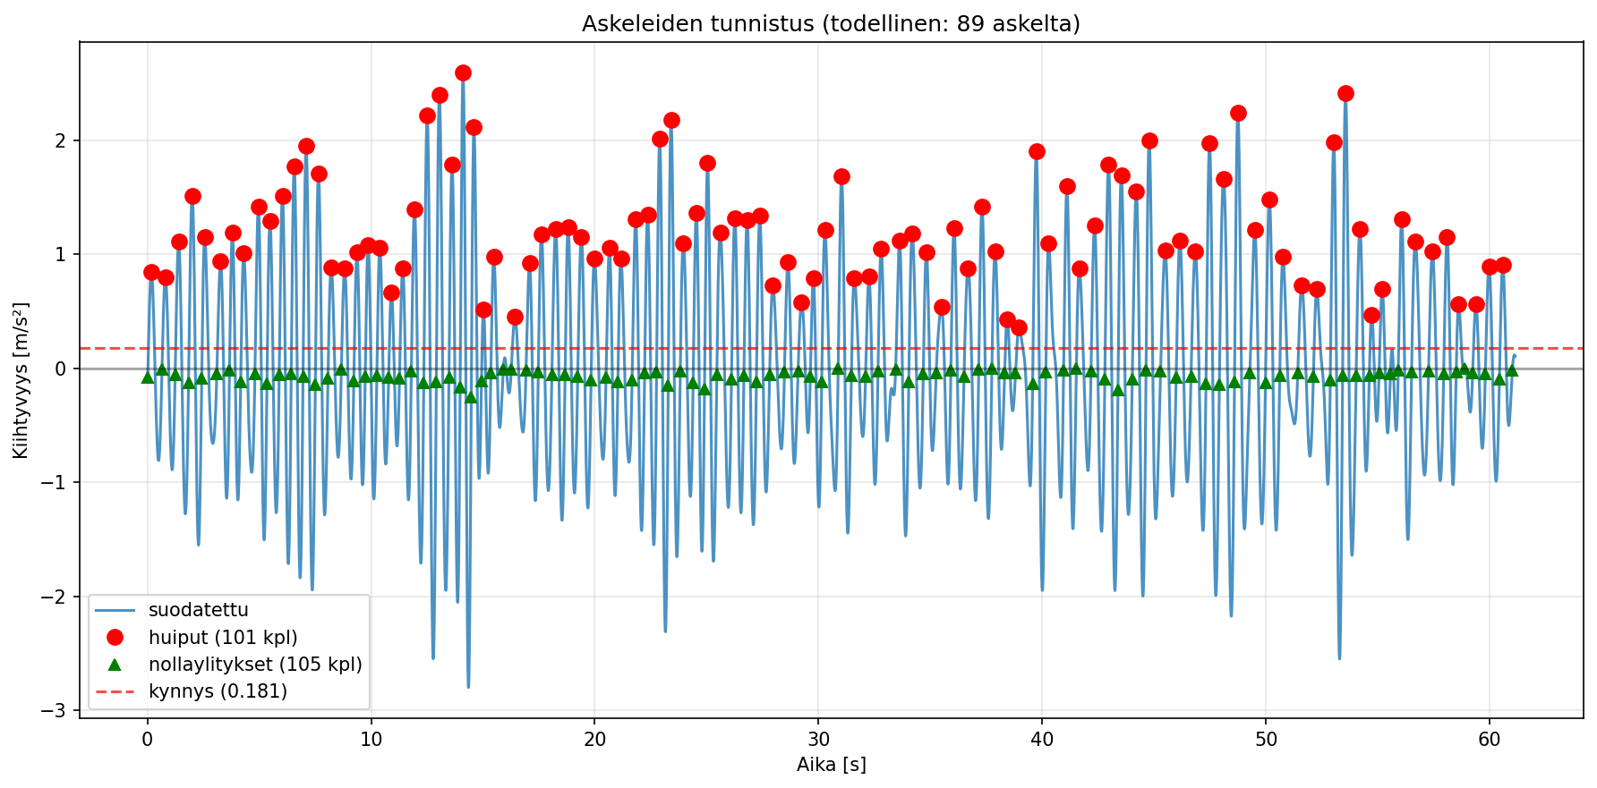
Figure 5 - Askeleiden tunnistus suodatetusta signaalista (punaiset huiput ja vihreät nollakohdat).

6. Yhteenveto
Askelmittaus toimi hyvin ja ohjelma tunnisti kävelyn rytmin tarkasti. Ero käsin laskettuun määrään johtui siitä, että ohjelma saattoi tunnistaa kaksi pientä piikkiä samasta askeleesta tai laskea ylimääräisiä liikkeitä. Pienillä asetusten muutoksilla, kuten taajuusalueen säätämisellä ja minimi-etäisyyden kasvattamisella, tulos olisi hyvin lähellä todellista askelmäärää.

